**12+**

МБУК ВР «МЦБ» им. М. В. Наумова

Добровольский отдел

**«Кино и книга о войне»**

рекомендательный список (к 80-летию снятия блокады Ленинграда.

В рамках проекта «Сплав мужества и стойкости героев Ленинграда»)

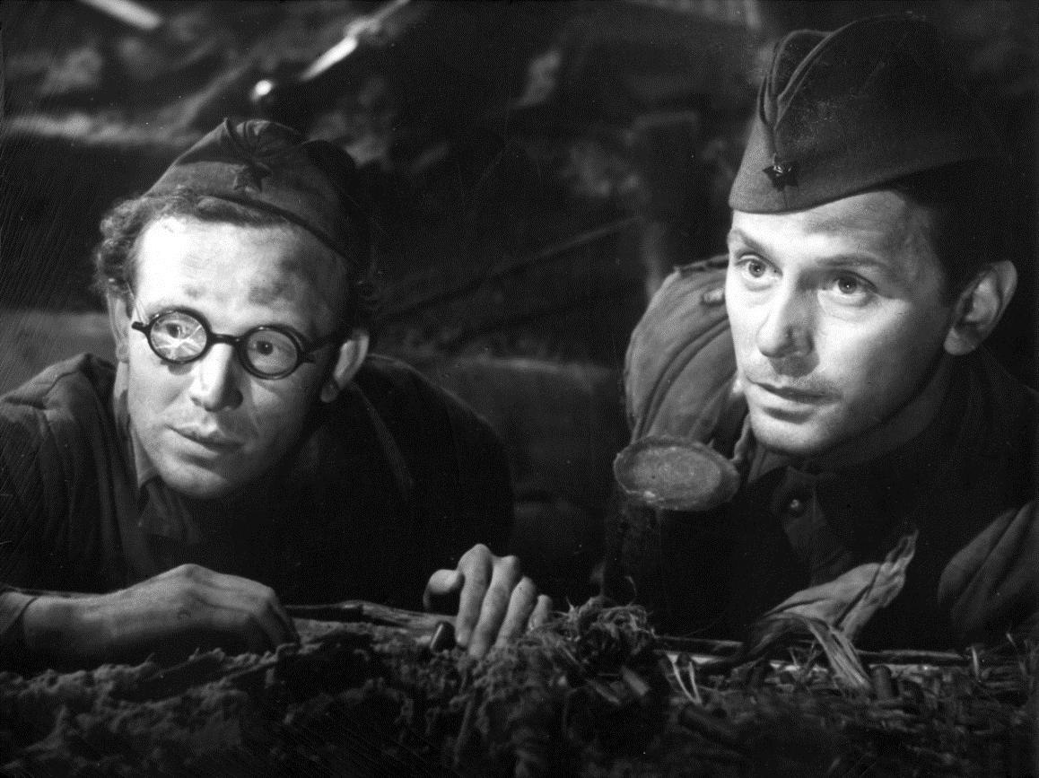

Подготовила:

главный библиотекарь

Добровольского отдела

Пенькова Е. Н.

п. Солнечный

2024г.

**...А зори здесь тихие** (1972). СССР

По одноименной повести Бориса Васильева реж. Станислав Ростоцкий; сценаристы: Станислав Ростоцкий, Борис Васильев

В ролях: Андрей Мартынов, Елена Драпеко, Екатерина Маркова, Ирина Долганова, Ольга Остроумова, Ирина Шевчук, Людмила Зайцева и др.

**Альпийская баллада** (1965). СССР

По одноимѐнной повести Василя Быкова реж. Борис Степанов; сценарий В. Быков

В ролях: Любовь Румянцева, Станислав Любшин и др.

**Аты-баты, шли солдаты...** (1976). СССР

По одноименной сценической повести Бориса Васильева реж. Леонид Быков; сценаристы: Кирилл Рапопорт, Борис Васильев

В ролях: Леонид Быков, Владимир Конкин, Елена Шанина, Леонид Бакштаев, Евгения Уралова, Николай Гринько и др.

**Бабье царство** (1967). СССР

По киносценарию Юрия Нагибина реж. Алексей Салтыков; сценарий Ю. Нагибин

В ролях: Римма Маркова, Светлана Суховей, Светлана Жгун, Виталий

Соломин, Алексей Крыченков, Варвара Попова, Ефим Копелян, Анатолий Кузнецов, Нина Сазонова, Александр Граве и др.

**Балтийское небо** (1960). СССР

По одноименному роману Николая Чуковского реж. Владимир Венгеров; сценарий Николай Чуковский

В ролях: Петр Глебов, Всеволод Платов, Михаил Ульянов, Ролан Быков, Михаил Козаков, Инна Кондратьева, Эве Киви, Людмила Гурченко, Олег Борисов, Владислав Стржельчик и др.

**Батальоны просят огня** (мини-сериал. 4 серии) (1985). СССР По одноимѐнной повести Юрия Бондарева реж. Александр Боголюбов, Владимир Чеботарев; сценарий Александр Боголюбов, Юрий Бондарев

В ролях: Александр Збруев, Борислав Брондуков, Вадим Спиридонов, Олег Ефремов, Александр Галибин, Елена Попова, Николай Караченцов, Игорь Скляр, Геннадий Фролов, Владимир Кашпур и др.

**Блокада:** Фильм 1: Лужский рубеж, Пулковский меридиан (1974). СССР По одноименному роману Александра Чаковского реж. Михаил Ершов; Борис Горбатов, Арнольд Витоль, Александр Чаковский

В ролях: Юрий Соломин, Евгений Лебедев, Ирина Акулова, Лев Золотухин, Владислав Стржельчик, Михаил Ульянов и др.

Блокада: Фильм 2: Ленинградский метроном. Операция «Искра» (1977). СССР

По одноименному роману Александра Чаковского реж. Михаил Ершов; сценарий Арнольд Витоль, Александр Чаковский В ролях: Юрий Соломин, Евгений Лебедев, Ирина Акулова, Лев Золотухин, Владислав Стржельчик, Михаил Ульянов, ЮозасБудрайтис, Владимир Зельдин и др.

**Был месяц май** (ТВ) (1970). СССР По рассказу Григория Бакланова «Почем фунт лиха» реж. Марлен Хуциев; сценарий Григорий Бакланов

В ролях: Александр Аржиловский, Петр Тодоровский, Сергей Шакуров, Виктор Уральский, Игорь Класс, Вацловас Бледис, Эугения Плешките, Владимир Гостюхин и др.**В августе 44-го** (2001). Россия По роману Владимира Богомолова «Момент истины» («В августе 44-го») реж. Михаил Пташук; сценарий Владимир Богомолов

В ролях: Евгений Миронов, Владислав Галкин, Юрий Колокольников, Беата Тышкевич, Алексей Петренко, Александр Феклистов, Рамаз Чхиквадзе, Александр Балуев, Ярослав Бойко и др.

**В тумане** (2012) Россия.

По одноимѐнной повести Василя Быкова реж. Сергей Лозница; сценарий Василь Быков, Сергей Лозница.

В ролях: Владимир Свирский, Владислав Абашин, Сергей Колесов, Никита Перемотов, Юлия Пересильд, Кирилл Петров, Дмитрий Колосови др.

**Вариант «Омега»** (мини-сериал. 5 серий) (1975). СССР По роману Николая Леонова и Юрия Кострова «Операция „Викинг“» реж. Антонис Воязос; сценарий Юрий Костров, Николай Леонов

В ролях: Олег Даль, Игорь Васильев, Ирина Печерникова, Елена Прудникова, Евгений Евстигнеев, Вадим Яковлев, Сергей Полежаев, Пауль Кальде, Александр Калягин, Алексей Эйбоженко и др.

**Весна на Одере** (1967) СССР По мотивам одноимѐнного романа Эммануила Казакевича реж. Леон Саков; сценарий Николай Фигуровский, Леон Сааков, Эммануил Казакевич

В ролях: Анатолий Кузнецов, Анатолий Грачев, Людмила Чурсина, Виктор Отиско, Георгий Жжѐнов, Никита Астахов, Юрий Соломин и др.

**Во имя Родины** (1943) СССР По пьесе Константина Симонова «Русские люди» реж. Всеволод Пудовкин; сценарий Всеволод Пудовкин, Константин Симонов, Дмитрий Васильев

В ролях: Николай Крючков, Елена Тяпкина, Михаил Жаров, Мария Пастухова, Ольга Жизнева, Федор Курихин, Петр Алейников, Всеволод Пудовкин и др.**Возмездие** (1967) СССР По мотивам романа К. Симонова «Солдатами не рождаются». реж. Александр Столпер; сценарий Александр Столпер, Константин

Симонов

В ролях: Кирилл Лавров, Анатолий Папанов, Людмила Крылова, Александр Плотников, Юрий Стосков, Юрий Визбор, Григорий Гай, Сергей Шакуров и др.

**Война** (мини-сериал) (1990) СССР По мотивам одноименного романа Ивана Стаднюка. реж. Григорий Кохан; сценарий Григорий Кохан, Эдуард Володарский,

Иван Стаднюк

В ролях: Виктор Степанов, АрчилГомиашвили, Михаил Ульянов, Олег Савкин, Игорь Тарадайкин, Николай Олейник, Владимир Седов и др.

**Война под крышами** (1967) СССР По одноименному роману Алеся Адамовича.

реж. Виктор Туров; сценарий Алесь Адамович

В ролях: Нина Ургант, Елизавета Уварова, Любовь Малиновская, Екатерина Васильева, Дмитрий Капка, Александр Демьяненко, Михаил Матвеев и др.

**Эти и многие другие книги**

**ждут вас в нашей библиотеке!**

**Желаем вам интересного чтения!**